ADDA相关模拟电路的分析和讨论

对于AD9715、AD9146、AD9286、AD9239相关模拟电路中的一些问题，我们进行了一些分析、仿真和讨论，具体的内容如下。

# 1 AD9715相关模拟电路的分析和讨论

## 1.1 数字供电输入端DVDD、DVDDIO与电压调整器LDO

根据数据手册，AD9715的数字供电输入和模拟供电输入是分开的，数字核心部分需要1.8V的供电电压。

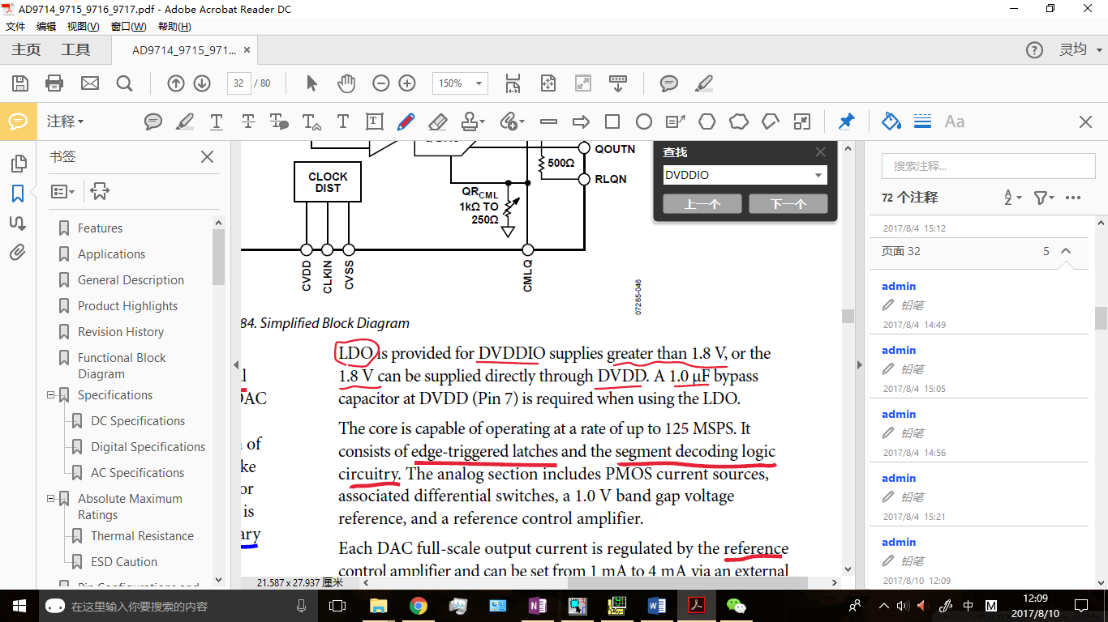

图 1 THEORY OF OPERATION, AD9715 Datasheet Page 32

我们可以用大于1.8V的电压，通过DVDDIO端口，再经过片上LDO（Low Dropout Regulator，直流线性电压调整器），对数字部分进行供电；也可以直接用1.8V电压通过DVDD端口进行供电。

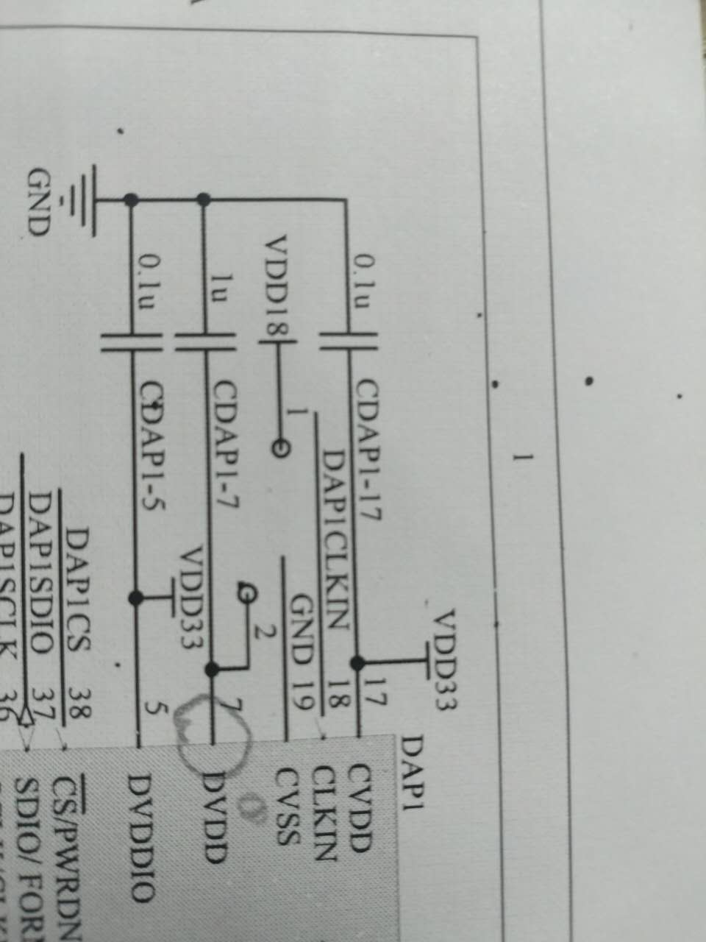

图 2 AD9715数字供电部分电原理图

由电原理图可知，驱动电路是通过前一种方式，也就是用高于1.8V的供电电压通过DVDDIO对AD9715进行供电的，而且1.0uF的旁路电容也已经接到了DVDD上。在这种情况下，我们可以需要启用片上LDO对电压进行转换。

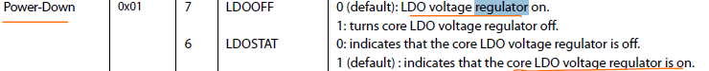

图 3 SPI REGISTER DESCRIPTIONS, AD9715 Datasheet Page 36

根据数据手册，LDO的状态由寄存器Power-Down（0x01）的LDOOFF（Bit 7）控制，在默认状态下为0，即启用LDO。因此数字供电输入部分应该可以正常工作。

## 1.2 参考电压输入/输出端（REFIO）的讨论

### 1.2.1 REFIO的工作模式

REFIO端也有两种工作模式，如数据手册中所述：



图 4 PIN CONFIGURATIONS AND FUNCTION DESCRIPTIONS, AD9715 Datasheet Page 11

在外部基准模式下REFIO作为外部参考电压的输入端；在内部基准模式下作为1.0V参考电压的输出端（需要在REFIO和AVSS之间接一个0.1uF的电容）。

我们希望REFIO工作在内部基准模式，因为在外部驱动电路中可能需要用到1.0V的参考电压。根据数据手册，REFIO的工作模式受寄存器Power-Down（0x01）的EXTREF（Bit 0）控制，在默认状态下为0，即内部基准模式，所以不需要做太多调整。

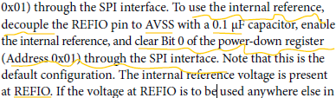

图 5 REFERENCE OPERATION, AD9715 Datasheet Page 43

REFIO的输出参考电压还受寄存器Reference Resistor（0x0D）的RREF[5:0]（前6 bit）控制，具体设置如下：

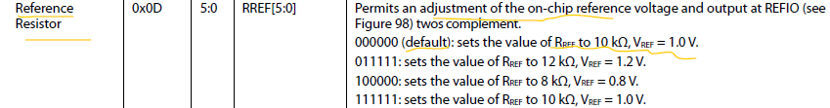

图 6 SPI REGISTER DESCRIPTIONS, AD9715 Datasheet Page 38

默认状态下RREF[5:0]=00000，输出参考电压为1.0V，符合我们的要求。

### 1.2.2 REFIO的增益调制效应

需要注意的是，在引脚模式（Pin Mode）下，REFIO具有增益调制的效果。Pin Mode是AD9715的一种较为简单的工作模式，在这种模式下，我们不用通过SPI总线读写寄存器，只需要操控4个引脚上的信号，就可以控制AD9715，这会使固件和驱动的设计更加简单。因此我们希望让AD9715工作在Pin Mode下，但这就必须要考虑到REFIO的增益调整效应。

REFIO的增益调制效应是指，在REFIO引脚上拉电流或灌电流，会使模拟电流输出端（IOUTP、IOUTN、QOUTP、QOUTN）的满标电流发生变化，也就是会影响输出电压的大小。

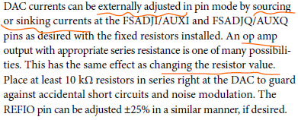

图 7 PIN MODE, AD9715 Datasheet Page 34

数据手册中没有明确给出REFIO端拉电流、灌电流的大小和满标输出电流之间的关系，只是说明这种调整的范围为。

如果我们要在输出驱动电路中使用REFIO产生的参考电压，就需要考虑到这可能在REFIO端口产生拉电流或灌电流的效应，进而影响输出的模拟电流和模拟电压，引入噪声。为了避免这种情况，可能有下述两种解决方案。

#### 方案一 加装电阻

数据手册在*COARSE GAIN ADJUSTMENT*一节中，对REFIO的增益调制效应给出了进一步解释。

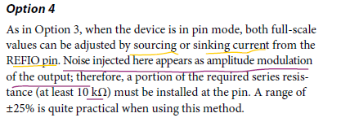

图 8 COARSE GAIN ADJUSTMENT Option 4, AD9715 Datasheet Page 46

它指出，REFIO端口上注入的噪声可能对输出产生增益调整效应，因此需要把一部分串联电阻（至少）安装到这个管脚上。

按照我的理解，加装电阻可以减少REFIO管脚上拉电流和灌电流的大小，进而减小增益调制效应。但是不确定这种方法会不会产生其他副作用。

#### 方案二 避免使用REFIO上的参考电压

我们可以尽量避免使用REFIO上的参考电压，这样就不会产生拉电流和灌电流的效果，不会对输出产生影响。比如，我们可以将运放ADA4899的正向端接地，这样电路也可以在一定范围内正常工作。具体的分析和仿真参见下一节。

## 1.3 输出驱动电路的分析、仿真和讨论

我们尝试对AD9715输出驱动部分的模拟电路进行分析和仿真。

### 1.3.1 输出驱动电路的分析

AD9715的输出驱动电路如下图所示：

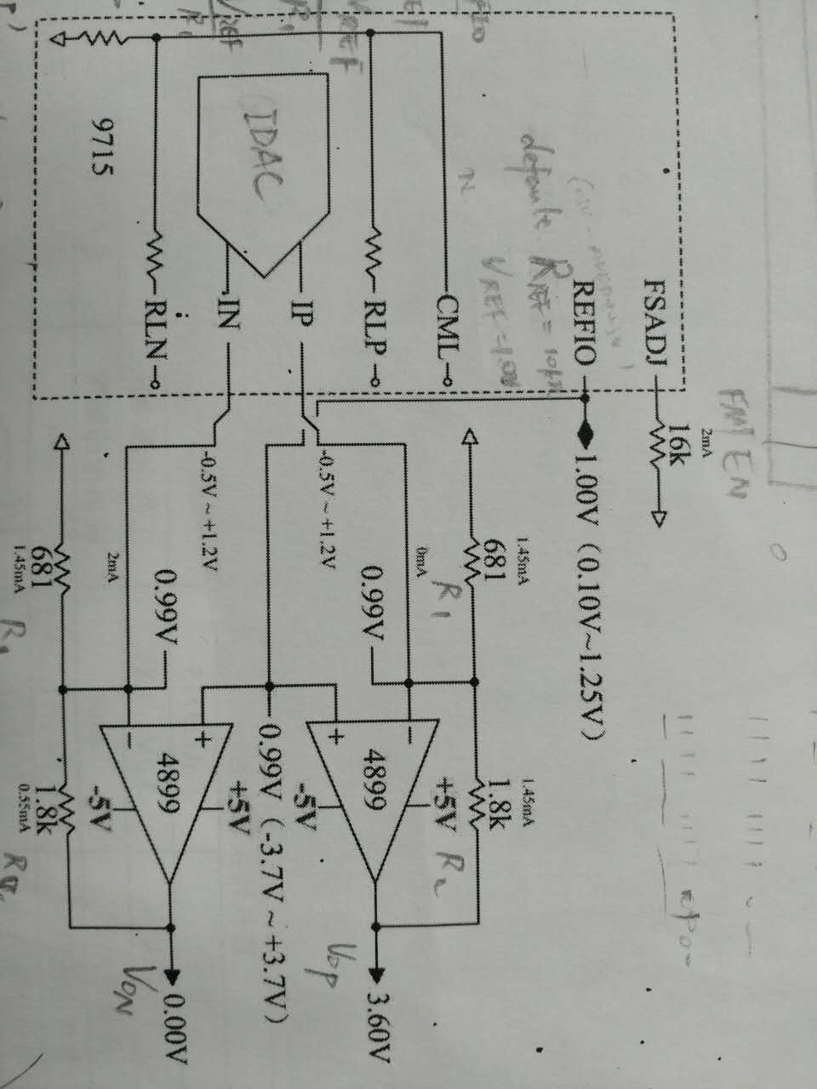

图 9 AD9715输出驱动电路原理图

由电路图可知，

根据数据手册，有，

其中C是数字信号的代码，N是数字信号位宽，AD9715中N=10。

AD9715的输出电阻为，IP和IN端可以看作两个理想电流源，假设ADA4899是理想运放，则有：



在的情况下，与的变化范围都是0到2mA，输出电压的变化范围为-3.6V到3.6V。如果设，则电路的传输函数（跨阻）为：，这可能是输出驱动电路工作的理想状态。

### 1.3.2 输出驱动电路的仿真

在OrCAD 17.0中，可以对上面的电路进行仿真。由于没有找到AD9715的Spice模型，所以采用理想电流源替代AD9715，并导入ADA4899的Spice模型。

如果采用前一节提到的方案一，在参考电压REFIO和运放正相端之间加装电阻，得到的仿真电路如下。



图 10 AD9715输出驱动电路（方案一）仿真原理图

设置IP端的电流为x，IN端的电流为2mA – x，配置PSpice对x从0到2mA扫描，得到输出电压的变化曲线如下：

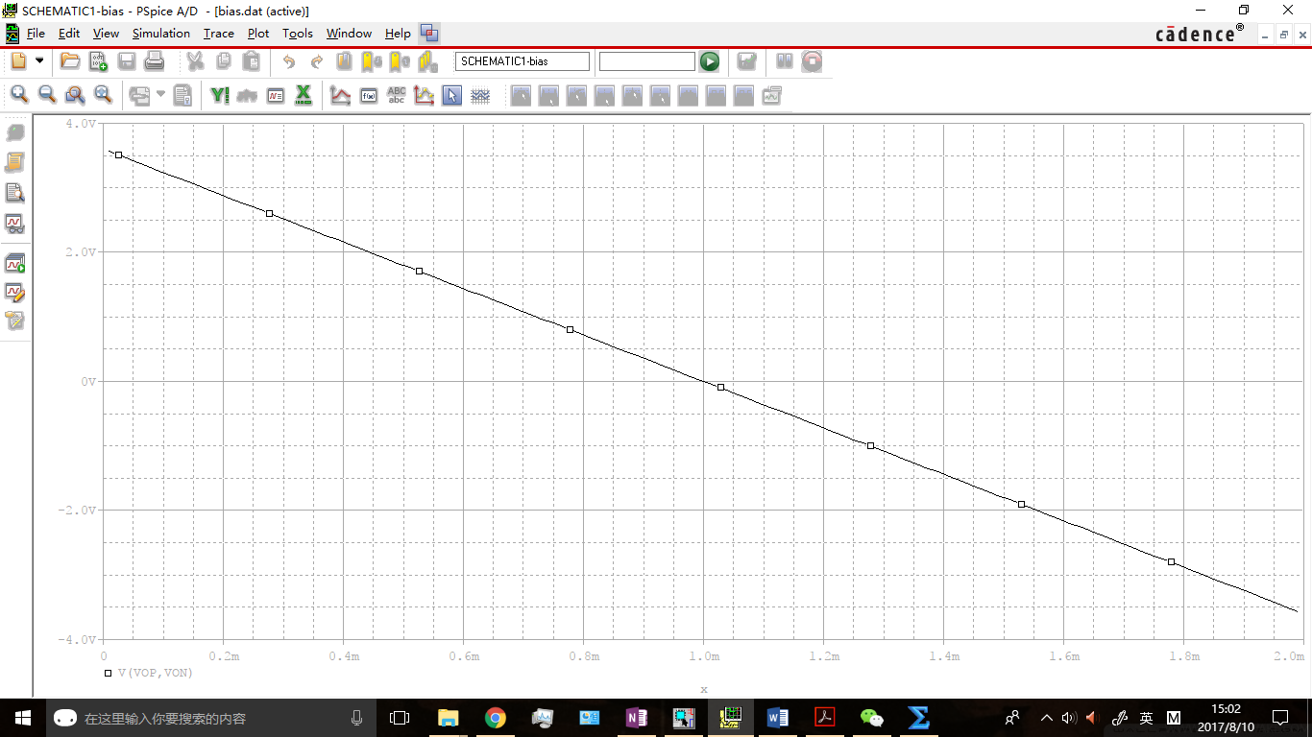

图 11 AD9715输出驱动电路（方案一）输出电压仿真波形图

跨导的变化如下：

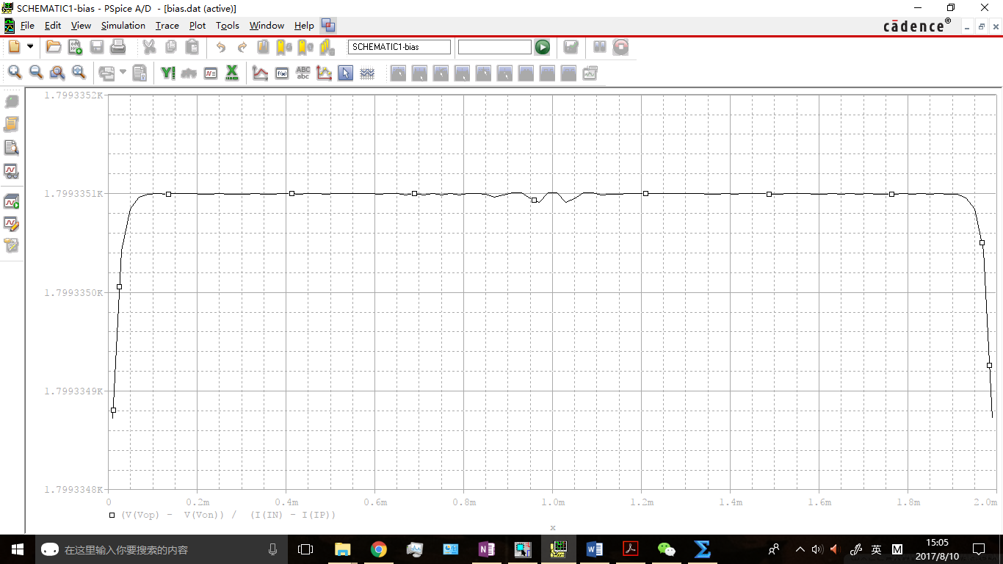

图 12 AD9715输出驱动电路（方案一）跨导仿真波形图

可见，跨导始终非常接近，说明输出驱动电路工作良好，没有超过运放ADA4899的最大共模输入范围。当然，这是在没有考虑AD9715的特性的情况下进行的仿真，包括REFIO的调制效应也没有考虑在内，实际情况会更为复杂。

如果采用上一节提到的方案二，即运放正相端直接接地，仿真得到输出电压变化如下：

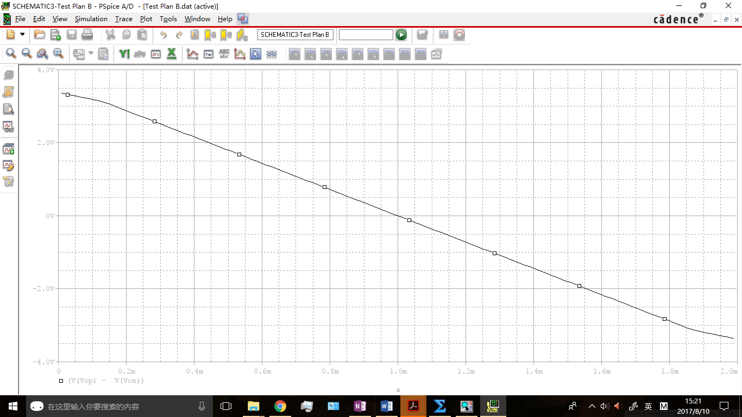

图 13 AD9715输出驱动电路（方案二）输出电压仿真波形图

跨导变化曲线如下：

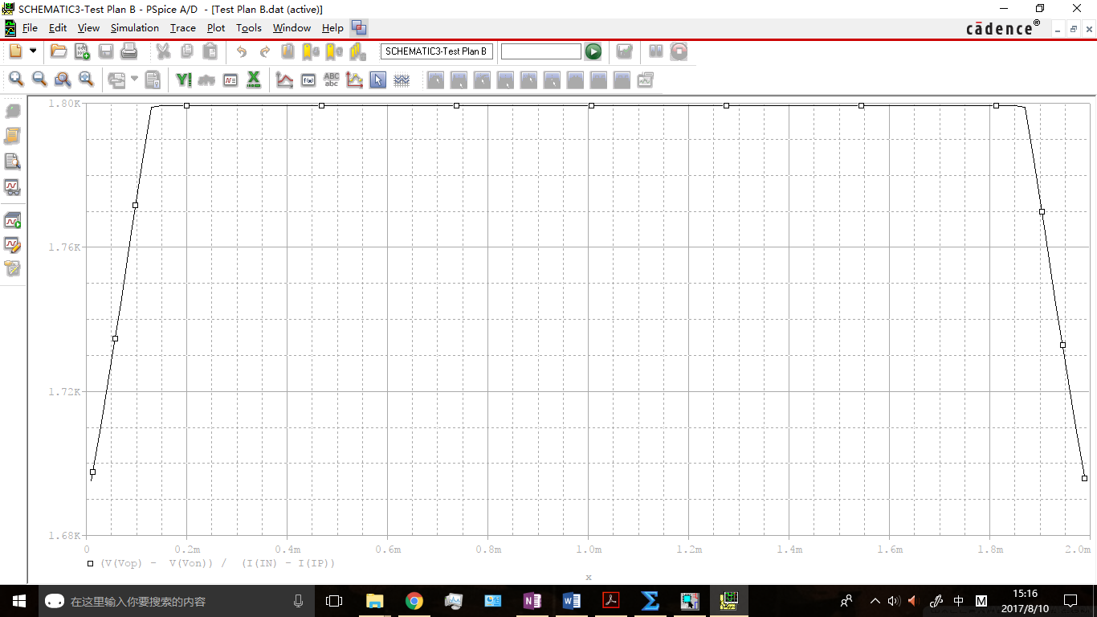

图 14 AD9715输出驱动电路（方案二）跨导仿真波形图

可见，这种情况下跨导在到之间变化，线性特性比方案一要差很多，可能是因为接近了运放的最大共模电压输入范围。

## 1.4 模拟电压输出的另一种可选方式

模拟电压输出的另一种可选方式是在模拟电流输出端直接加负载电阻，如下图所示：



图 15 AD9715输出驱动电路（另一种方式）原理图

这种情况下差分电流和分别在电阻、上产生电压和输出。问题在于这种方法不能和前面的利用运放的输出驱动电路共存。



图 16 AD9715输出驱动电路（两种方式共存）仿真原理图

如上图所示，如果在电流输出端加上的电阻，相当于与之前接在运放反相端和地之间的电阻、并联，会改变运放的反馈特性，使得系统的线性性下降，如下图所示：

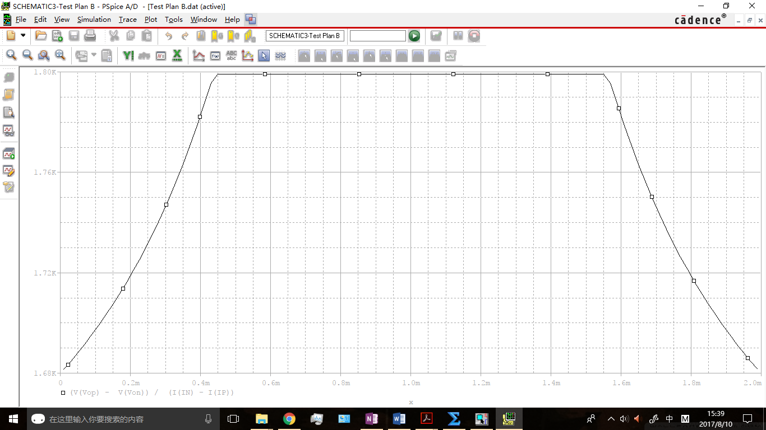

图 17 输出驱动电路（两种方式共存）跨导仿真波形图

跨导的变化范围变得更大。适当增大、可以改善这一情况，下图是、等于时跨导的变化曲线：

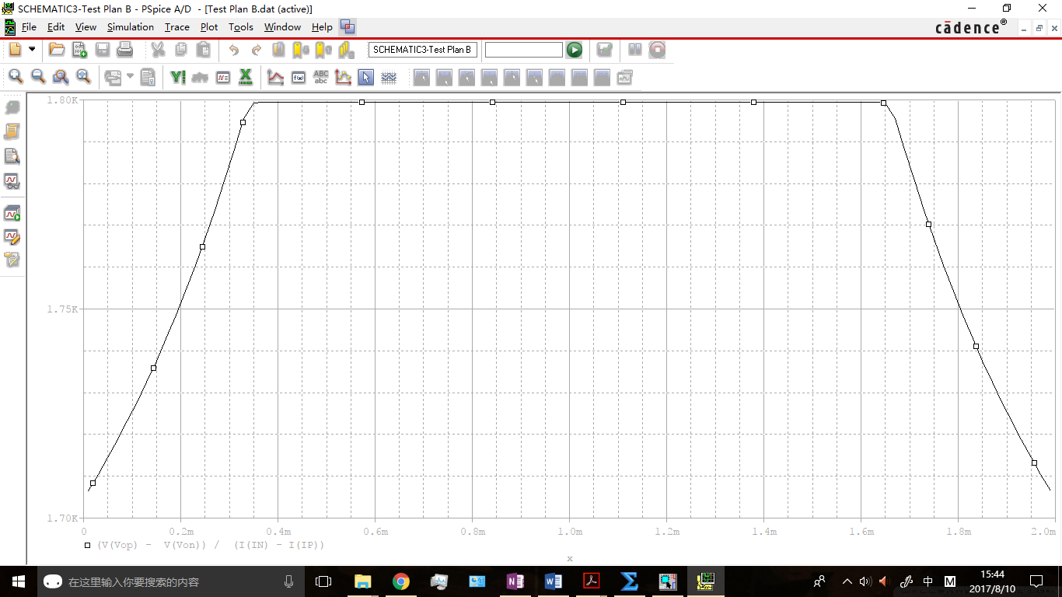

图 18 输出驱动电路（两种方式共存、改进电阻阻值）跨导仿真波形图

变化范围缩小到了到。

## 1.5 运放反馈回路的旁路电容与输出驱动电路的频率特性

电原理图中，在运放ADA4899的反馈电阻旁边还并联了一个0.2nF的电容。这个电容的作用可能是为了减少直流漂移，但是似乎会对输出驱动电路的频率特性造成一定的影响。

### 1.5.1 输出驱动电路频率特性的分析

考虑到旁路电容的存在，对输出驱动电路重新进行分析，得到传输函数如下：



幅频特性：



这就导致输出驱动电路存在一个上截止频率



也就是当DAC输出信号的变化速度超过442.11kHz时，输出驱动电路的增益会降低到低频状态的0.707倍以下。而实际上AD9715的最大输出采样率可以达到125MSPS，MicroBlaze软核的主频虽然比较低但似乎也有百兆数量级。因此输出驱动电路会对高频的信号产生限制作用，可能需要改进。

### 1.5.2 输出驱动电路频率特性的仿真

为了仿真输出驱动电路在高频下的情况，我们可以采用两个带1mA偏置、幅度为1mA、相位相反的正弦电流源代替IP和IN进行仿真，电路图如下所示：



图 19 输出驱动电路（方案一）频率特性仿真原理图

由于有相位的限制条件，无法进行频率扫描得到直观的幅频特性曲线，但是我们可以在特定的频率条件下对电路进行测试。如下图是442kHz下输出电压的波形：

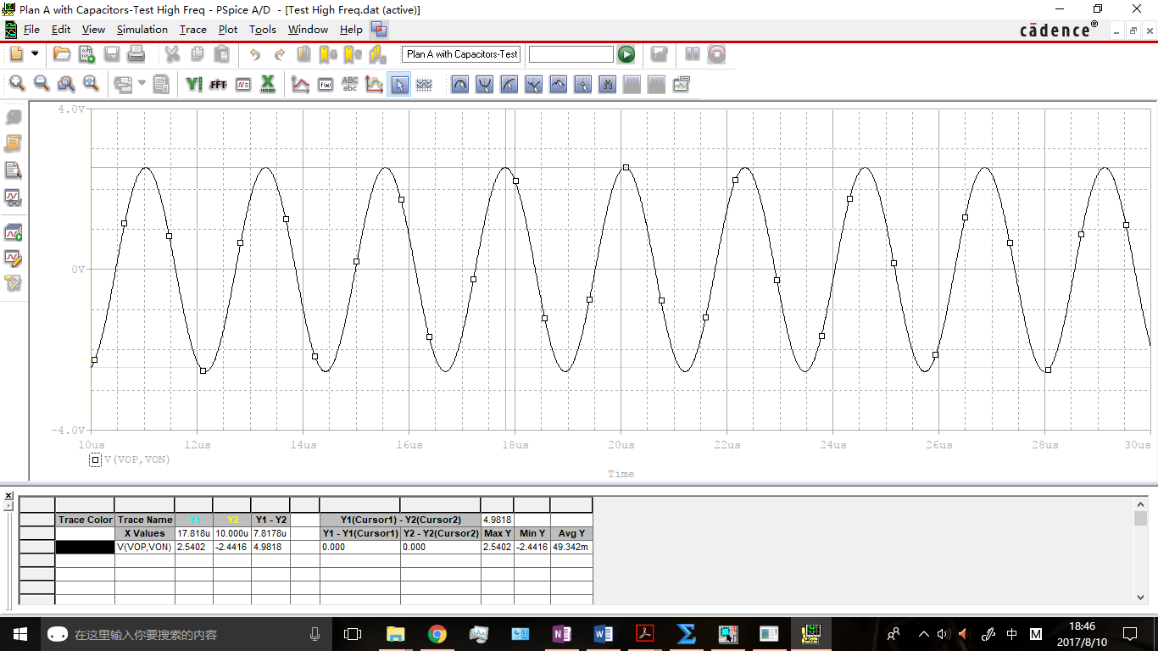

图 20 输出驱动电路（方案一，442kHz）输出电压仿真波形图

可见，在442kHz下，输出电压的峰值为2.54V，为低频情况下峰值3.60V的0.706倍，与理论分析的结果相近。

如果去掉旁路电容，信号幅度又恢复到3.60V左右：

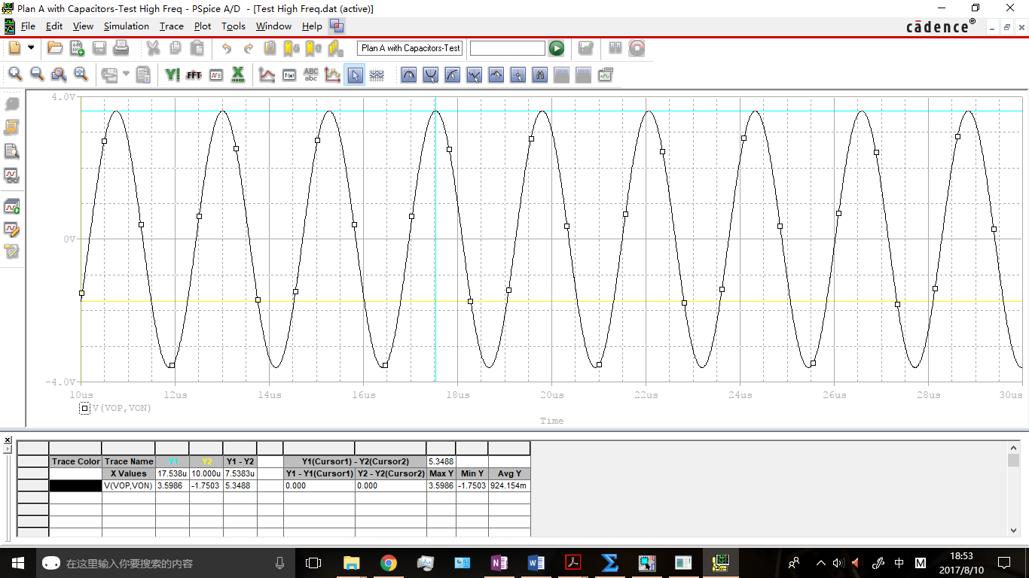

图 21 输出驱动电路（方案一，442kHz，无旁路电容）输出电压仿真波形图

说明电路的其他部分是满足高频要求的。运放ADA4899的数据手册也显示，只有当频率大于100MHz时，它的增益才会发生明显变化：

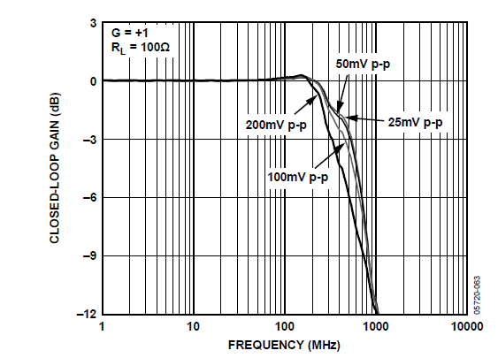

图 22 ADA4899增益幅频特性曲线，ADA4899 Datasheet Page 14

因此为了改善输出驱动电路的频率特性，我们可以适当减小旁路电容的值，或者直接舍弃旁路电容。

## 1.6 运放使能端的控制

运放使能端可以对运放ADA4899的工作状态进行控制，具体的功能如下：

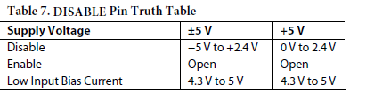

图 23 ADA4899 DISABLE端真值表，ADA4899 Datasheet Page 16

当端电压为-5V到2.4V时，运放处于非使能状态，不能工作；当端悬空时，运放处于使能状态，可以正常工作；当端电压为4.3V到5V时，运放处于低输入偏置电流状态，此时运放的输入偏置电流比正常状态小100倍，但是输入电流噪声会增大为2倍。

电原理图中设计了运放使能端的控制电路如下：



图 24 ADA4899 DISABLE端控制电路仿真原理图

通过一个NPN管，可以用数字信号控制端。通过仿真可以发现，当数字信号ODAP1ID为高电平时，NPN管导通，端电压为几十毫伏，运放不能工作；当数字信号ODAP1ID为低电平时，NPN管截止，端电压为5V，运放工作在低输入偏置电流状态。因此，该控制电路可以实现对运放端的控制。

当然，也可以将端直接接到+5V电源，使其保持使能状态。

# 2 AD9146相关模拟电路的分析和讨论

## 2.1 输出驱动电路的分析、仿真和讨论

AD9146的输出驱动电路与AD9715类似，可以采用相似的方式进行分析和讨论。

### 2.1.1 输出驱动电路的分析

AD9146的输出驱动电路结构如下图所示：

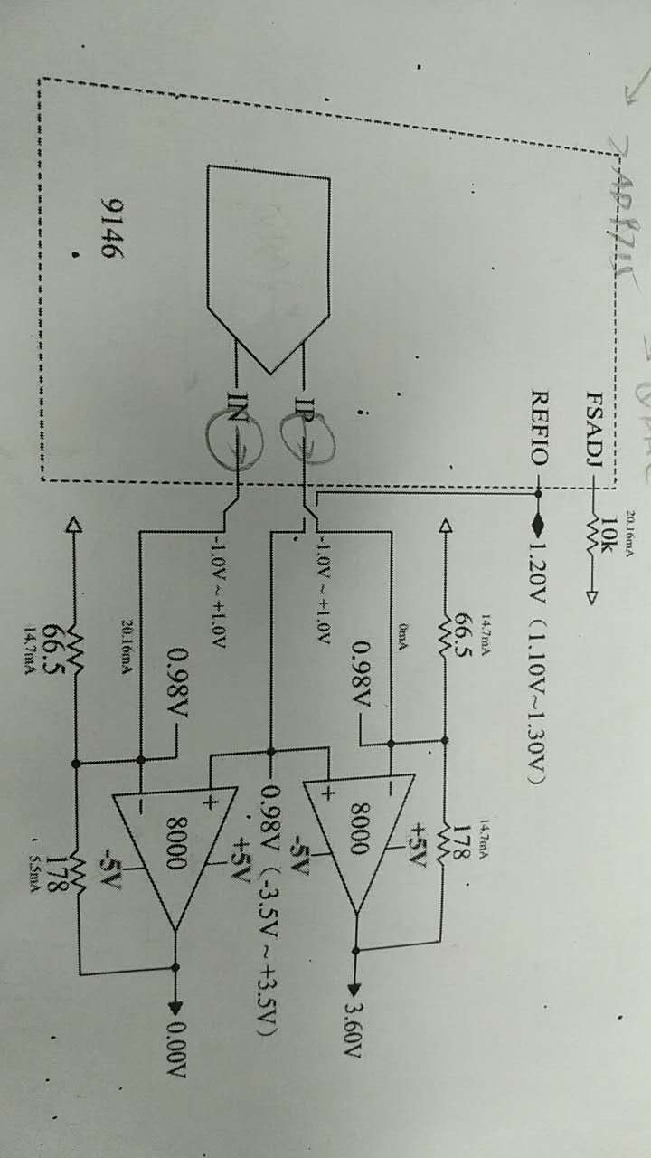

图 25 AD9146驱动电路结构

根据数据手册[2] ，IP和IN端输出的电流互补：

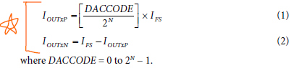

图 26 AD9146输出电流关系, AD9146 Datasheet Page 39[2]

与AD9715类似，有，

其中C是数字信号的代码，N是数字信号位宽，AD9146中N=16。

AD9146的输出电阻为，IP和IN端可以看作两个理想电流源，假设AD8000是理想运放，则有：



在的情况下，满标电流为，与的变化范围是0到20.16mA：

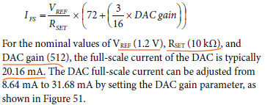

图 27 满标电流的大小

输出电压的变化范围约为-3.6V到3.6V。如果设，则电路的传输函数（跨阻）为：，这可能是输出驱动电路工作的理想状态。

### 2.1.2 输出驱动电路的仿真

采用直流电流源替代AD9146，将AD8000的Pspice模型导入电路中，可以得到下面的仿真电流图：



图 28 AD9146输出驱动电路仿真电路图

为了使IP和IN端的电流互补变化，设置IP端的电流为x，IN端的电流为20.16mA – x，配置PSpice对x从0到20.16mA扫描，得到输出电压 的变化曲线如下：

SCHEMATICI -bias - PSpice A/D - [bias.dat (active)] 
file Edit View' Simulation Irace Plot Tgols Window Help 
cädence 
2017/8/28 

图 29 AD9146直流参数扫描输出电压仿真波形图

跨导变化如下图所示：

SCHEMATICI -bias - PSpice A/D - [bias.dat (active)] 
File Edit View' Simulation Trace Plot Tools Window Help 
(v (vop) - V (Von)) / 
cädence 
2017/8/28 

图 30 AD9146支流参数扫描输出驱动电路跨导仿真波形图

可见，跨导在到的范围内变化，变化幅度约为11.8%，这说明系统的线性特性不是很好，可能是因为偏离了运放的电压输入范围。

一种改进的方法是在参考电压输出端REFIO和运放正相端之间串联一个的电阻，跨导变化曲线如下：

SCHEMATICI -bias - PSpice A/D - [bias.dat (active)] 
file Edit View' Simulation Irace Plot Tgols Window Help 
(v (vop) - V (Von)) / 
cädence 
2017/8/28 

图 31 AD9416直流参数扫描改进后输出驱动电路跨导仿真波形图

跨导的变化范围变成了到，变化幅度约为2.4%，系统线性性得到了改善。如果增大串联电阻，似乎还能进一步改善系统线性性。

AD9146与AD9715不同，REFIO只起到参考电压输入/输出的作用，没有增益调制的效果，因此在REFIO上串联电阻应该不会引起其他副作用。

### 2.1.3 输出驱动电路的频率特性

与AD9715类似，考虑到旁路电容的存在，对AD9146输出驱动电路的频率特性进行进行分析，得到传输函数如下：



幅频特性：



输出驱动电路存在一个上截止频率



这个上截止频率似乎仍然比较低，可以考虑减小的值或去掉旁路电容。

仿真也得到了相似的结论。频率特性仿真的电路图如下所示：



图 32 AD9146输出驱动电路频率特性仿真原理图

采用相位相反的正弦电流源表示高频状态下互补的电流输出，当频率为4.47MHz左右时，仿真得到输出电压波形图如下所示：

Sine Freq Test-Sine Freq Test - PSpice A/D - [Sine Freq Test.dat (active)] 
file Edit View' Simulation Irace Plot Tgols Window Help 
__J 
O. Sus 
v (vcp, VON) 
Trace Color Trace Name 
X Values 
1 :lOSOu 
27138 
soo coon 
-1241S 
80301 ln 
39SS2 
. Ous 
- Y2(Cursor2) 3 ess2 
- "(Cursor') Y2 - Y2(Cursor2) Max Y 
I. Sus 
: . Ous 
Min 
27138 -1241S 738131m 
cädence 
: . Sus 
16:50 
2017/8/28 

图 33 AD9146输出电压仿真波形图（旁路电容0.2nF，串接10kΩ电阻，频率4.47MHz）

可见，输出电压最大值只有2.71V左右，为理想值3.6V的75.4%，说明确实受到了输出驱动电路频率特性的影响。

Sine Freq Test-Sine Freq Test - PSpice A/D - [Sine Freq Test.dat (active)] 
file Edit View' Simulation Irace Plot Tgols Window Help 
cädence 
16:52 
2017/8/28 
: . Sus 
__J 
O. Sus 
v (vcp, VON) 
Trace Color Trace Name 
X Values 
108380 
3731S 
soo coon 
-3817S 
S83780n 
73490 
. Ous 
- Y2(Cursor2) 73490 
- "(Cursor') Y2- Y2(Cursor2) Max Y Min 
3731S -3817S S7032m 
I. Sus 
: . Ous 

图 34 AD9146输出电压仿真波形图（没有旁路电容，串接10kΩ电阻，频率4.47MHz）

如果去掉旁路电容，输出电压的最大值可以到达3.73V。

## 2.2 运放使能端的控制

运放AD8000也可以通过使能端来控制，如下表所述：



图 35 AD8000使能端控制方式

运放使能端控制电路如下所示：



图 36 AD8000使能端控制电路

当控制信号ODAHV1PD为5V高电平时，运放使能端为低电平，运放掉电不工作；当控制信号ODAHV1PD为0V低电平时，运放使能端为高电平，运放正常工作。起到了运放使能控制的效果。

# 3 AD9286相关模拟电路的分析和讨论

## 3.1 单端-双端电压转换电路的分析、仿真和讨论

在AD9286的输入级前面有一个单端-双端电压转换电路，用于将输入的单端模拟电压信号转换为双端差分的模拟电压信号，方便AD9286进行处理。下面我们对这个单端-双端电压转换电路进行了分析、仿真和讨论。

### 3.1.1 单端-双端转换电路的分析

单端-双端转换电路主要由运放ADA4937和反馈回路构成，具体原理图如下所示：

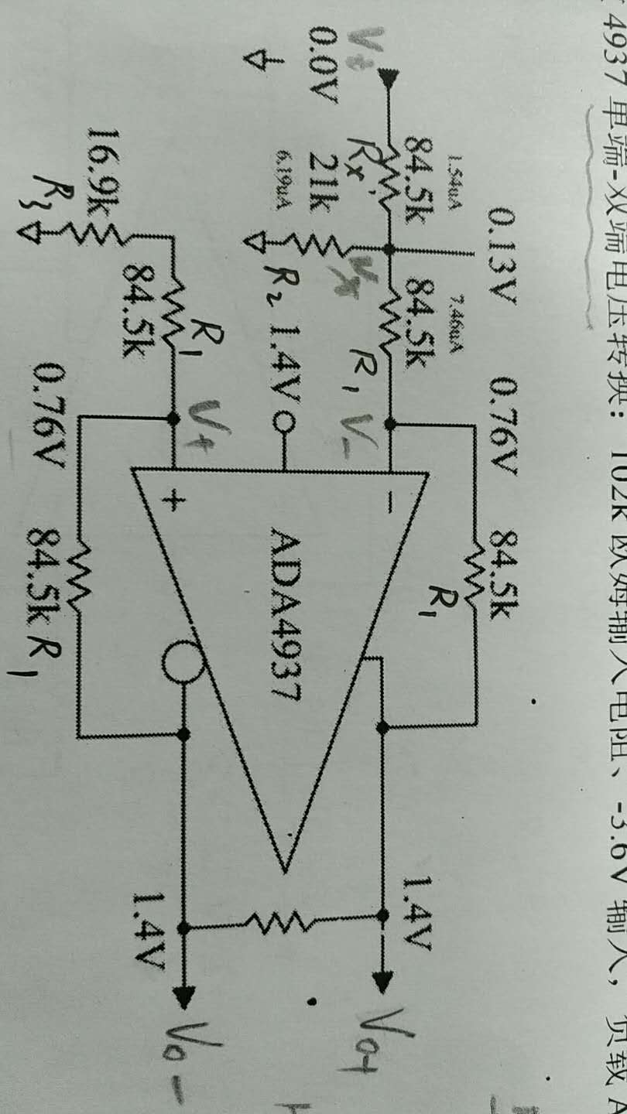

图 37 ADA4937单端-双端转换电路（第一种）原理图

假设ADA4937为理想运放，则有：



带入数值，有：



即：



可见，输出电压差分值与输入电压几乎成正比，这样就可以完成从单端信号到双端差分信号的转换。系统的传输函数为：



共模输出电压是由输入的决定的，于是系统的输入电阻也可以计算得到：



需要注意的是，以上计算都采用了一些近似，因此与仿真和实际测量的结果可能存在一些不同。

### 3.1.2 单端-双端转换电路的仿真

#### 简单直流参数测试

将ADA4937的SPICE模型导入OrCAD，可以对单端-双端转换电路进行仿真，假设输出负载为的电阻，仿真电路图如下：



图 38 ADA4937单端-双端转换电路（第一种）仿真原理图

先对输入电压的情况进行简单的仿真，得到直流参数如下：

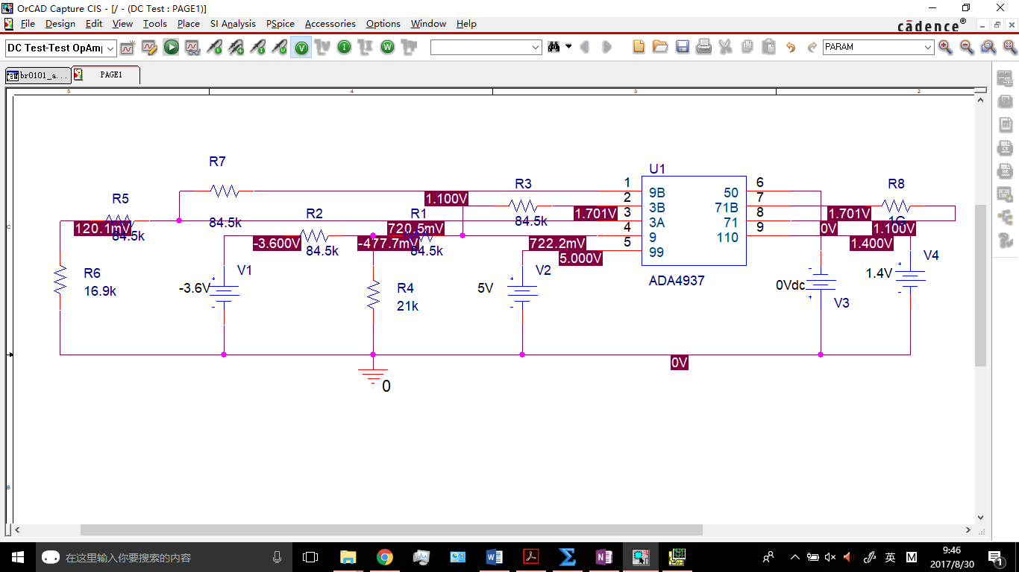

图 39 ADA4937单端-双端转换电路（第一种）直流参数（）仿真结果

可见，输出电压，其他参数也几乎都与预期结果相符。

#### 直流参数扫描

让输入电压从-3.6V到3.6V变化，对电路进行直流参数扫描，仿真电路图如下：



图 40 41 ADA4937单端-双端转换电路（第一种）直流参数扫描仿真原理图

输出差分电压变化曲线如下：

OpAmp DC Sweep-Test DC Sweep - PSpice A/D - Test DC Sweep.dat (active)] 
file Edit View' Simulation Irace Plot Tgols Window Help 
4 OmV 
— 4 OmV 
-EOOmV 
cädence 
2017/8/29 

图 42 ADA4937单端-双端转换电路（第一种）直流参数扫描输出差分电压变化曲线

可见，随着输入电压的增大，输出电压几乎呈正比例减小，与电路分析结果相符，说明电路线性性较好。

系统传输特性变化如下：

OpAmp DC Sweep-Test DC Sweep - PSpice A/D - Test DC Sweep.dat (active)] 
file Edit View' Simulation Irace Plot Tgols Window Help 
— 4 •3 •3m 
(v (vo+) - vivz-)) 
vivL:+) 
__J 
T race Color 
T race Name 
X Values 
20449 
V(VI -18382Sm -184878m 8SIU4u 
35200 
_1 4751 
- Y2(Cursor2) 8512240 
- "(Cursor') Y2 - Y2(Cursor2) Max Y 
-18382Sm -184878m -1842som 
cädence 
18:17 
2017/8/29 

图 43 ADA4937单端-双端转换电路（第一种）直流参数扫描系统传输特性变化曲线

可见，传输特性H基本上稳定在-0.164到-0.165左右，但是在附近有近似双曲线的波动。这是因为等式中与前的系数不完全相同，输入电压与输出电压不完全是正比例关系，存在一个分式项，如下：



其中k是比例系数。当时，，仿真模型难以处理这种极限情况，因此曲线出现了波动。但是这对实际应用影响不大，因为此时输入电压、输出电压都趋近于0，输出不会产生大幅度波动，也几乎不会产生失真。

输入电阻的变化曲线如下：

OpAmp DC Sweep-Test DC Sweep - PSpice A/D - Test DC Sweep.dat (active)] 
file Edit View' Simulation Irace Plot Tgols Window Help 
vivL:+) / 1 (vL:+) 
__J 
T race Color Trace Name 
x Values -zgssl 
V(VI I(VI -SS 341K 
20128 
-112142K 
_44880 
18801K 
YI(CursorI) - 
YI - "(Cursor') 
Y2(Cursor2) 18801K 
Y2 - Y2(Cursor2) Max Y 
-9S341K -112142K -103742K 
cädence 
2017/8/29 

图 44 ADA4937单端-双端转换电路（第一种）直流参数扫描输入电阻变化曲线

与传输特性类似，输入电阻也基本上稳定在到左右，只在等于0附近有波动，也是由于系统的固有误差和模型的极限特性造成的。

## 3.2 单端-双端电压转换电路增益、频率特性与输入阻抗的讨论

### 3.2.1 反馈回路与频率特性

对上面的电路进行频域分析与仿真时我们发现，反馈回路特别是电阻的值对ADA4937的频率特性影响很大，当时，系统的频率特性如下图所示：

Sin End - Daul End Freq-Freq Test - PSpice A/D - Freq Test.dat (active)] 
file Edit View' Simulation Irace Plot Tgols Window Help 
v vcL-) 
cädence 
2017/8/30 

图 45 ADA4937单端-双端电压转换电路()频率特性仿真曲线图

可见，输入信号频率达到60MHz以上时，系统的传输特性就出现了巨大的变化，说明系统在高频情况下稳定性不好。查阅数据手册也发现，反馈回路中电阻的阻值确实对ADA4937的频率特性有很大影响。

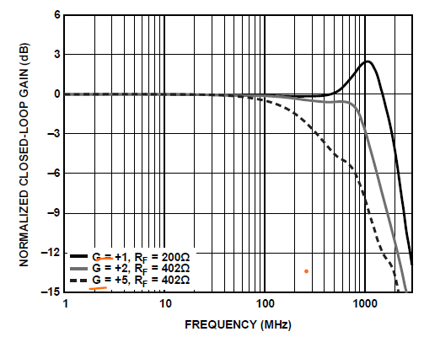

图 46 不同增益下小信号的频率响应（）[4]

通过仿真，我们可以进一步了解阻值对系统频率特性的具体影响。

FB Mod-Freq Test - PSpİce A/D - [Freq Test,dat (actİve)] 
file Edit Vİev-' Şİmulatİon Irace Plot Tgols Window Help 
129654m 82878m 
129654m 82878m 
177852m 99117m 
177852m 99117m 
C'LE z 
32305m 
59366n-ı 
91:170n-ı 
VI 1:71 3, 28:2) 
VI 1:71 3, 28:2) 
240802m 
328496n-ı 
301.'Ez 
28E22n-ı 
47707m 
65766n-ı 
114549m 
129233m 
33836n-ı 
11 658n-ı 
25404m 
46 776n-ı 
78735m 
126253m 
199 263n-ı 
23613m 
50 
82478m 
12U962n-ı 
169 ıson-ı 
2321 ıom 
319804m 
20204m 
39290n-ı 
57248m 
90 700n-ı 
106 132m 
12U816n-ı 
32305m 
59366n-ı 
91:170n-ı 
240 802m 
328 496n-ı 
28E22n-ı 
47707m 
65766n-ı 
3U463n-ı 
53537m 
7&4B8n-ı 
ı DS 266n-ı 
138485m 
114549m 177E76n-ı 
129233m 228865n-ı 
câdence 
2017/8/30 

图 47 不同阻值下单端-双端电压转换电路的频率特性仿真曲线图

上图是取等不同值情况下系统频率特性的曲线图。可见，的阻值对系统频率特性影响很大.要保证系统对250MHz以上的信号增益稳定，不能超过。

### 3.2.2 输入级电阻阻值与系统输入阻抗

我们希望系统的输入阻抗尽可能大，这样可以减少对待测信号造成的影响。这就需要增大输入部分几个电阻的阻值。我们发现，下图中输入部分的阻值不一定要与相等，因此提高的阻值不需要改变的阻值，不会对频率特性产生影响，只要满足正相端和反相端反馈回路匹配的条件即可。



图 48 ADA4937单端-双端转换电路（第一种）原理图

修改后电路的反馈回路匹配条件推导如下：



要使正相端和反相端反馈回路匹配，输出电压差分值和输入电压成正比，实现单端信号转双端信号的功能，必须使与的系数相等，即：



让的阻值等于与并联即可。此时系统的输入电阻等于：

、

可见，输入阻抗与三个阻值、、有关。

### 3.3.3 阻值选取与通带增益

整个系统的通带增益也与以上三个阻值、、有关系，具体表达式如下：



可见，与、成正相关，与成负相关。

如果太小，整个系统的电压增益就会很小，输出电压的变化范围也很小，这就会导致ADC对输入信号的分辨率降低。

### 3.3.4 通带增益、频率特性与输入阻抗的综合讨论

为了提高系统的整体性能，我们必须对通带增益、频率特性、输入阻抗这三个因素进行综合考虑。为了提高高频特性，必须减小；为了增大输入阻抗，需要增大、、；而为了提高通带增益，需要增大、并减小。这就导致三个因素可能无法同时达到最优，我们必须对它们进行取舍。

王老师的建议是，为了充分利用AD9286的性能，应该首先满足通带增益和频率特性两方面的需求。

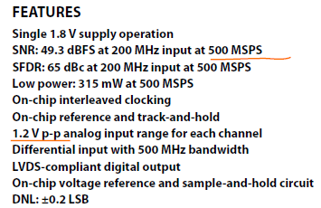

图 49 AD9286的特性[5]

根据数据手册，AD9286有两个通道，采样率可以达到500MSPS，模拟电压输入的峰峰值可以达到1.2V。如果采用单通道进行采样，输入信号的最高频率是250MHz；如果采用两个通道联合采样，采样率就可以达到1GSPS，输入信号的最高频率是500MHz。模拟电压输入的峰峰值是1.2V，也就是说差分电压输入需要在-0.6V到0.6V的范围内变化，才能充分利用ADC的分辨率。

因此，我们设计了两个方案，分别满足输入信号最高频率为500MHz和250MHz的要求，同时满足输出电压范围为-0.6V到0.6V的条件，在此基础上尽量提高输入阻抗。

## 3.3 单端-双端电压转换电路的改进方案

### 3.3.1 方案一 信号最高频率500MHz条件

#### 方案设计

首先，我们需要找到一个的值，使系统对500MHz信号的增益与通带增益的误差不超过20%，这样就满足了高频特性的条件。我们对等于到之间的情况进行了详细地仿真测试，得到了下面的表格：



图 50 阻值与500MHz输出信号的关系

可见，满足要求的最大值为，参考标准阻值表[6] ，最后选取。

如果输入电压范围为-3.6V到3.6V，为了使输出差分电压范围为-0.6V到0.6V，系统的电压增益应该为一个定值。这样就可以得到与之间的关系：



从这里也可以看出，的阻值与、的并联电阻成比例，因为阻值较小， 阻值也不可能很大，因此整个系统的输入阻抗也较小。

为了使输入阻抗尽量大，我们应该把上面的表达式代入的表达式，对求导取最大值。但是因为表达式过于复杂，我们决定采用MatLab来进行数值计算。

将符号代入的表达式，并求导后发现，导函数只有两个虚根：

VIATLAB R2016a 
Prog ra ms 
ada4937 fb calc.py 
.log 
bitgen.log 
compedklib.log 
find R2.m 
io_planning.txt 
microblaze_isim.log 
microblaze modelsim.log 
backup.v 
micro 
rerun smaen.tcl 
Verilog FPGA_Group test brOIOI 
development logs 
o 
o 
o 
o 
o 
o 
o 
o 
o 
o 
o 
o 
diff fuc.m 
RI = 261; 
syms R2; 
find R2.m 
RI RI 
dRi dR2 = diff(Ri); 
solve(dRi dR2) 
> > ca 
> > cd test br0101\ 
> > cd development_logs\ 
ans 
S dRi dR2 
2x 7 sym 
Ix 7 sym 
-0.1667 
Ix 7 sym 
Ix 7 sym 
Ix 7 sym 
find R2 
dRi dR2 = 
+ 87/2) 
find R2 
ans 
32i)/103 
0.5 H) R2); 
+ + 1 13535/82/6 + 87/2) 
+ + + 522) 
43848/103 
43848/103 
14 
16:55 
2017/8/30 

图 51 输入阻抗对求导后求解导函数的零点

这说明在的范围内没有极大值。我们又用MatLab画出了随的变化曲线：

Prog ra ms 
ada4937 fb calc.py 
.log 
axi_dac_synthesize.log 
bitgen.log 
compedklib.log 
find R2.asv 
find R2.m 
io_planning.txt 
microblaze_isim.log 
microblaze modelsim.log 
backup.v 
micro 
dac svnthesize.loa 
Verilog FPGA_Group 
diff fuc.m 
RI = 
o 
o 
o 
o 
o 
o 
o 
o 
o 
o 
o 
Figure I 
1800 
1600 
1400 
1200 
1000 
syms 
Ri 
%dRi 
Ri 
plot( 
figur 
plot( 
Rx(l 
ans 
1.301 6e+03 
R2(1000) 
ans 
100000 
ans 
1827 
2 
3 
4 
5 
6 
7 
8 
g 
10 
x 104 
ans 
dRi dR2 
1827 
7x 7 sym 
-0.1667 
2x 7 sym 
7x 7000 double 
7x 7000 double 
7x 7000 double 
17:54 
2017/8/30 

图 52 方案一随的变化曲线

可见，当较大时，输入阻抗趋向于一个定值。因此最终我们取，，，此时理论上输入电阻阻值约为。

#### 方案仿真

在OrCAD中对上面的设计方案进行仿真，仿真电路图如下：



图 53 改进后的单端-双端电压转换电路（方案一）仿真原理图

系统的频率特性曲线如下：

Plan A AC-AC Sweep - PSpice A/D - AC Sweep.dat (active)] 
file Edit View' Simulation Irace Plot Tgols Window Help 
L Ore-iz 
__J 
709 148m 8011312m 
F: e qaency 
Trace Color Trace Name 
X Values 
493722M 
10100m 
495722M 
108837m 
YI(CursorI) - 
YI - "(Cursor') 
Y2(Cursor2) 10&837m 
Y2 - Y2(Cursor2) Max Y 
709148m 800312m SSA 730m 
cädence 
18:54 
2017/8/30 

图 54 改进后的单端-双端电压转换电路（方案一）频率特性仿真曲线图

可见，系统对500MHz信号的增益与通带增益的误差不超过20%，满足设计要求。

当输入电压从-3.6V到3.6V变化时，输出差分电压变化曲线如下：

New Design DC-DC Sweep - PSpice A/D - DC Sweep.dat (active)] 
file Edit View' Simulation Irace Plot Tgols Window Help 
__J 
-L.ov 
Trace Color Trace Name 
X Values 
-3. rov 
-38300 -38300 
808 122m 808122m 
-L.ov 
- Y2(Cursor2) 
- "(Cursor') Y2 - Y2(Cursor2) Max 
o. ov 
mooo 
808 122m 808 122m 808 122m 
cädence 
3. rov 
18:50 
2017/8/30 

图 55 改进后的单端-双端电压转换电路（方案一）输出电压变化仿真曲线图

可见，输出电压变化范围为-0.6V到0.6V，符合设计目标。

输入阻抗的变化曲线如下：

__J 
Trace Color Trace Name 
X Values 
/ I(Vi) 
New Design DC-DC Sweep - PSpice A/D - DC Sweep.dat (active)] 
file Edit View' Simulation Irace Plot Tgols Window Help 
LOOK. 
-LOOK. 
-3. rov 
L. rov 
-1:1S88K -280SIK 
o. ov 
-29744 
Y 3205 
YI(CursorI) - Y2(Cursor2) 
Yl - "(Cursor') Y2 - Y2(Cursor2) 
1 4483K 
Max Y 
-82949 
1 4483K 
Min 
-1:1S88K -280SIK -1 8820K 
cädence 
3. rov 
18:49 
2017/8/30 

图 56 改进后的单端-双端电压转换电路（方案一）输入电阻变化仿真曲线图

输入阻抗在到之间变化，虽然比较小，但也符合我们理论计算的预期。

#### 方案总结

单端-双端电压转换电路改进的方案一结构原理图如下所示：



图 57 改进后的单端-双端电压转换电路（方案一）结构原理图

### 3.3.2 方案二 信号最高频率250MHz条件

#### 方案设计

同上，我们需要找到满足条件的最大，250MHz信号输出电压与阻值的关系如下表所示：



图 58 阻值与250MHz输出信号的关系

可见，满足条件的最大值为。为了保证电压输出范围，仍有，且



这种情况下对的导数仍没有实根，MatLab仿真得到随的变化如下：

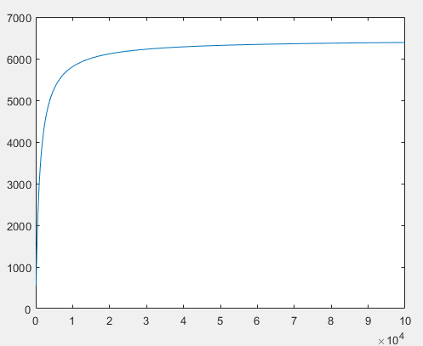

图 59 方案二随的变化曲线

可见，大于之后的变化不大，参考标准阻值表，可以取，相应的，此时输入电阻。

#### 方案仿真

在OrCAD中对上面的设计方案进行仿真，仿真电路图如下：



图 60 改进后的单端-双端电压转换电路（方案二）仿真原理图

系统频率特性如下：

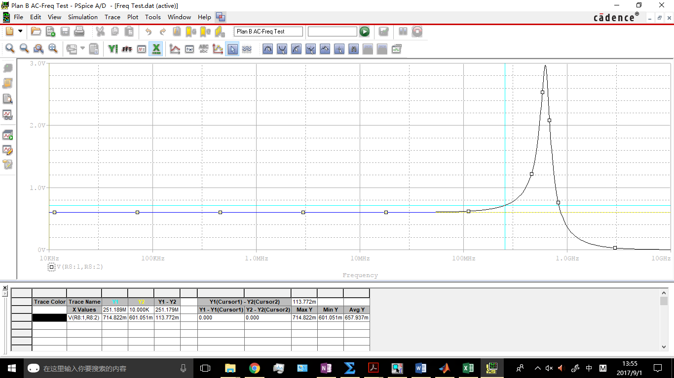

图 61改进后的单端-双端电压转换电路（方案二）频率特性仿真曲线图

可见，系统对250MHz信号的增益与通带增益的误差不超过20%，满足设计要求。

当输入电压从-3.6V到3.6V变化时，输出差分电压变化曲线如下：

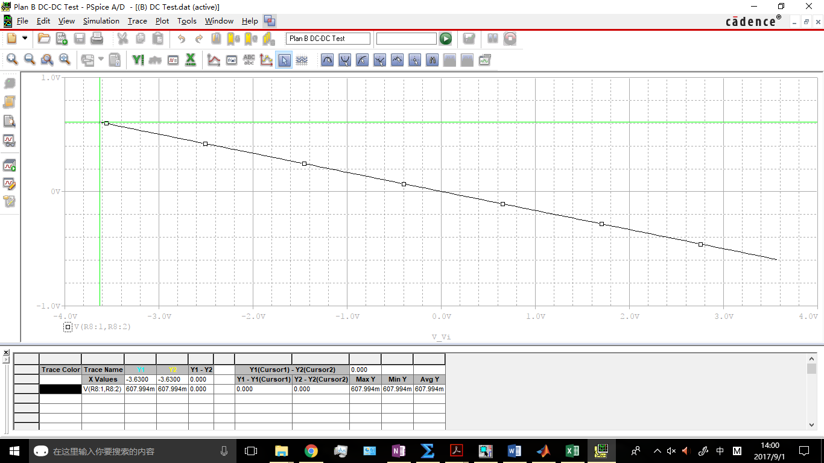

图 62 改进后的单端-双端电压转换电路（方案二）输出电压变化仿真曲线图

可见，输出电压变化范围为-0.6V到0.6V，符合设计目标。输入阻抗变化曲线如下：

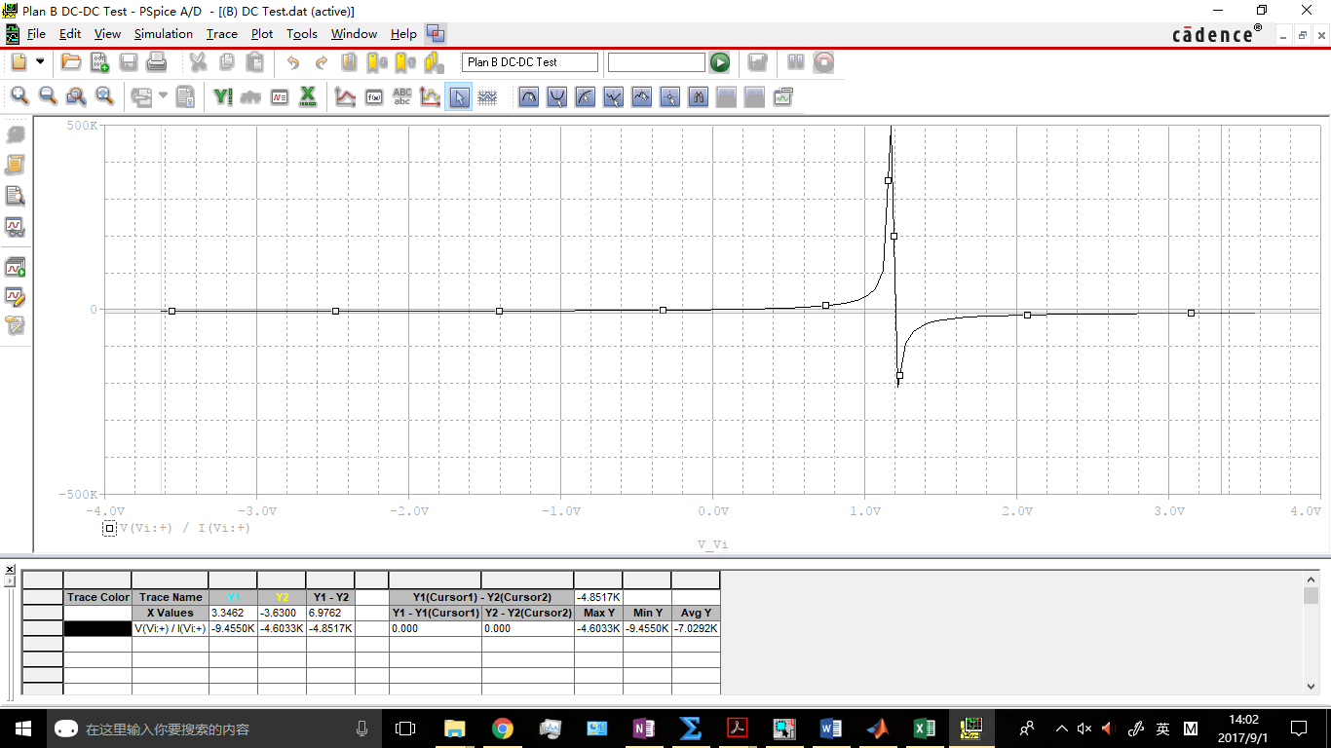

图 63 改进后的单端-双端电压转换电路（方案二）输入电阻变化仿真曲线图

输入阻抗在到之间变化，虽然比较小，但也符合我们理论计算的预期。

#### 方案总结

单端-双端电压转换电路改进的方案二结构原理图如下所示：



图 64 改进后的单端-双端电压转换电路（方案二）结构原理图

## 3.4 中间级滤波电路的分析和讨论

在运放ADA4937和ADC AD9286之间，还有一个中间级滤波电路，由三个电阻和一个电容组成，具体电路图如下：

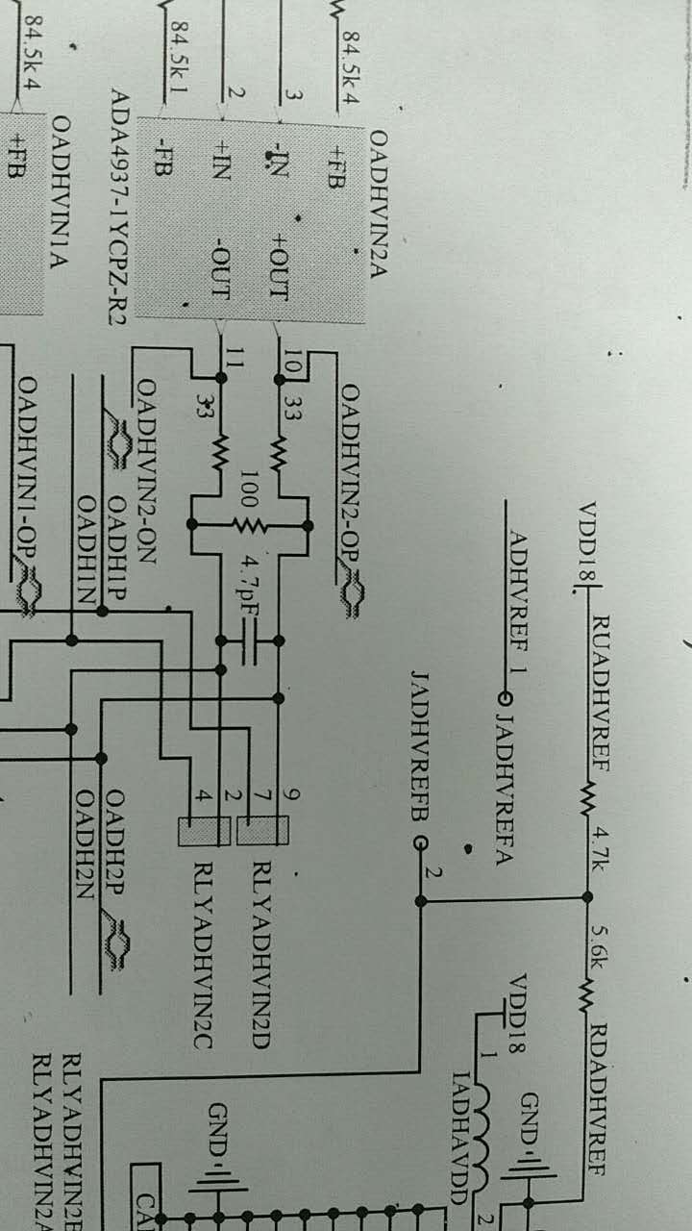

图 65 中间级滤波电路原理图

在数据手册上差分输入配置的参考电路中，也有类似的滤波电路：

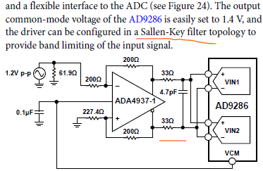

图 66 数据手册上关于差分输入配置的参考电路[5]

这个电路的作用好像是为了限制输入信号的带宽。我们对这个电路进行了简单的分析和讨论。

简化后的滤波电路原理图如下所示：

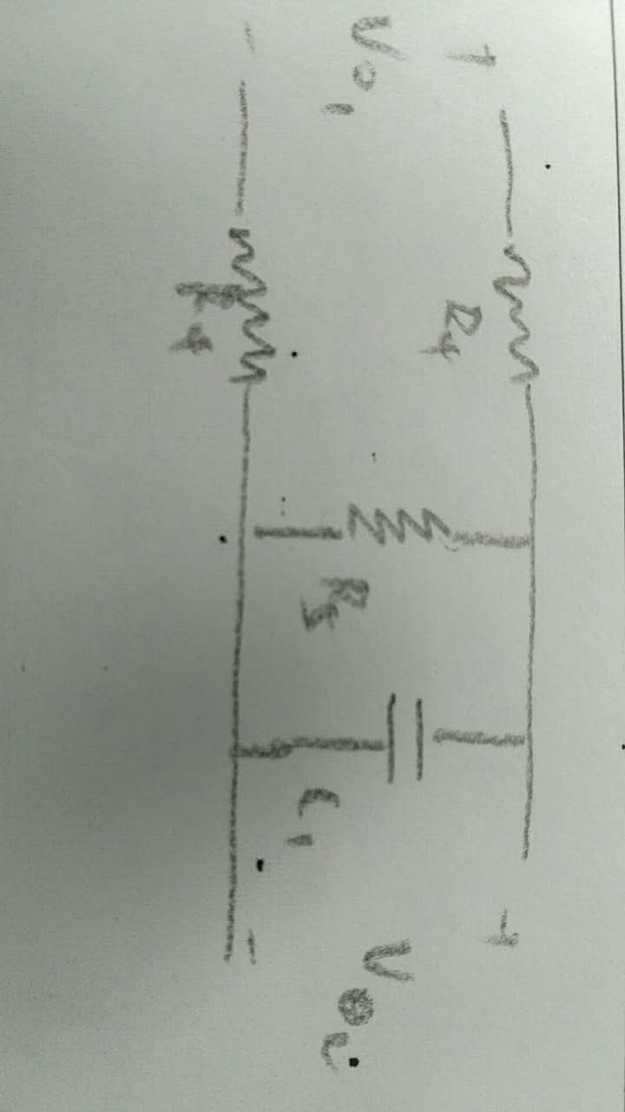

图 67 中间级滤波电路简化原理图

其中是来自ADA4937的差分电压信号，是输出到AD9286的差分电压信号，，。电路的传输函数可以表示为：



幅频特性为：



说明这是一个低通滤波电路，上截止频率率为。

对于500MHz的信号，幅频特性与低频相比变化为



可见，这个滤波电路会对系统的频率特性造成一定的影响，使得高频信号难以通过。同时，它也会使整个系统的电压增益降低，输出到AD9286的电压范围变小，分辨率降低。因此可以考虑暂时不焊接这一部分。

# 4 AD9239相关模拟电路的分析和讨论

## 4.1 单端-双端电压转换电路的改进方案

与AD9286类似，为了保证AD9239单端-双端电压转换电路的频率特性和输出电压范围，同时尽量提高输入阻抗，需要对电路进行一些改进。AD9239的一些特性如下：

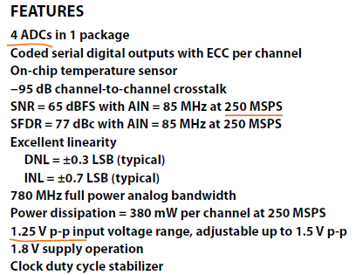

图 68 AD9239的一些特性[7]

AD9239包含4个独立的ADC，但是4个ADC不能联合采样，单个ADC的最高采样率为250MSPS，因此信号的最高频率为125MHz。输入电压峰峰值可调，如果以1.25V为标准，那么输入差分电压的变化范围应该是-0.625V到0.625V，这样才能充分利用ADC的分辨率。以此为标准我们可以设计一种单端-双端电压转换电路的改进方案。

### 4.1.1 方案一 信号最高频率125MHz条件

#### 方案设计

同上，我们需要找到满足条件的最大，125MHz信号输出电压与阻值的关系如下表所示：



图 69 阻值与125MHz输出信号的关系

可见，满足要求的最大值为，参考标准阻值表[6] ，最后选取。

如果输入电压范围为-3.6V到3.6V，为了使输出差分电压范围为-0.625V到0.625V，系统的电压增益应该为一个定值。这样就可以得到与之间的关系：



这种情况下对的导数仍没有实根，MatLab仿真得到随的变化如下：

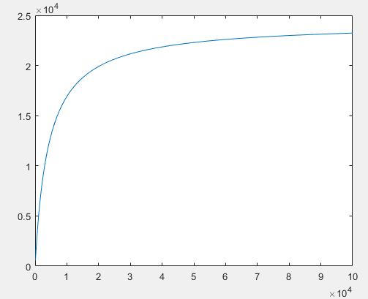

图 70 方案一随的变化曲线

可见，大于之后的变化不大，参考标准阻值表，可以取，相应的，此时输入电阻。

#### 方案仿真

在OrCAD中对上面的设计方案进行仿真，仿真电路图如下：



图 71 改进后的单端-双端电压转换电路（方案一）仿真原理图

系统频率特性如下：

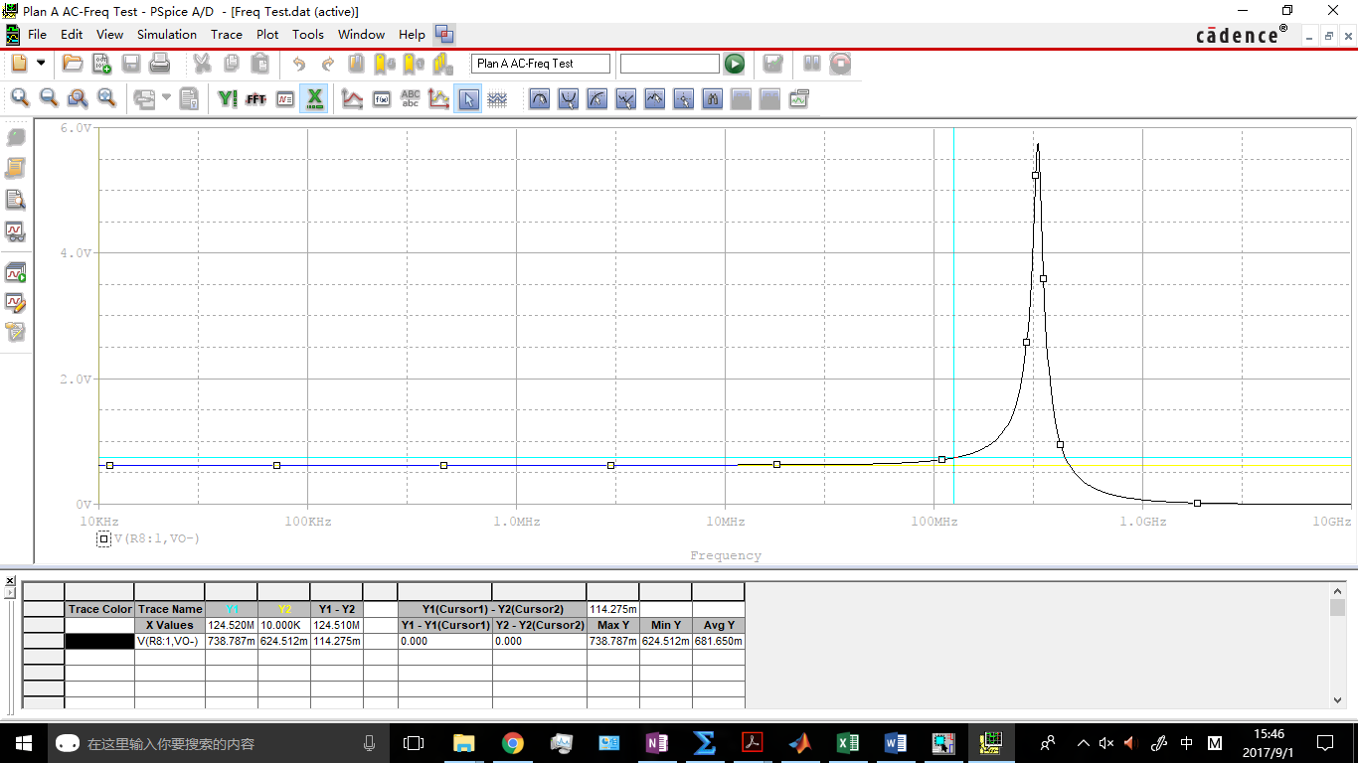

图 72改进后的单端-双端电压转换电路（方案一）频率特性仿真曲线图

可见，系统对125MHz信号的增益与通带增益的误差不超过20%，满足设计要求。

当输入电压从-3.6V到3.6V变化时，输出差分电压变化曲线如下：

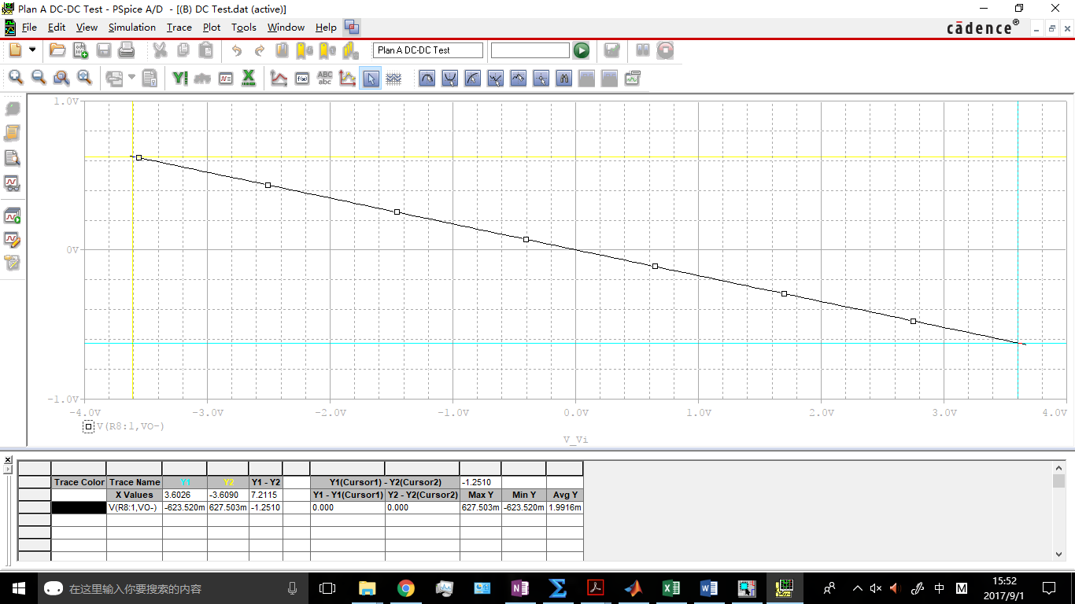

图 73 改进后的单端-双端电压转换电路（方案一）输出电压变化仿真曲线图

可见，输出电压变化范围为-0.624V到0.627V，符合设计目标。输入阻抗变化曲线如下：

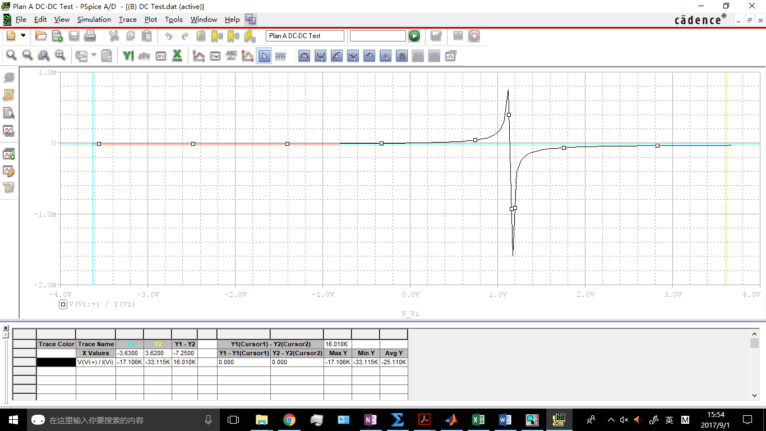

图 74 改进后的单端-双端电压转换电路（方案一）输入电阻变化仿真曲线图

输入阻抗在到之间变化，虽然比较小，但也符合我们理论计算的预期。

#### 方案总结

单端-双端电压转换电路改进的方案一结构原理图如下所示：



图 75 改进后的单端-双端电压转换电路（方案一）结构原理图

## 4.2 中间级滤波电路的分析和讨论

运放ADA4937和ADC AD9239之间，也有一个中间级滤波电路。幅频特性仍为



上截止频率率为。但对AD9239来说，因为信号的最高频率不超过125MHz，所以这个滤波电路的影响较小。对于125MHz的信号，幅频特性与低频相比变化仅为，因此加不加影响不大。

# 参考资料

1. ADI, [AD9715 Datasheet Rev. A](http://www.analog.com/media/en/technical-documentation/data-sheets/AD9714_9715_9716_9717.pdf)
2. ADI, [AD9146 Datasheet Rev. A](http://www.analog.com/media/en/technical-documentation/data-sheets/AD9146.PDF)
3. ADI, [AD8000 Datasheet Rev. C](http://www.analog.com/media/en/technical-documentation/data-sheets/AD8000.pdf)
4. ADI, [ADA4937-1 Datasheet Rev. F](http://www.analog.com/media/en/technical-documentation/data-sheets/ADA4937-1_4937-2.pdf)
5. ADI, [AD9286 Datasheet Rev. C](http://www.analog.com/media/en/technical-documentation/data-sheets/AD9286.pdf)
6. Sirliu, [国家电阻标准阻值表](https://wenku.baidu.com/view/b802a666cf84b9d528ea7a42.html)
7. ADI, [AD9239 Datasheet Rev. E](http://www.analog.com/media/en/technical-documentation/data-sheets/AD9239.pdf)